附件2.2

广东政府采购智慧云平台-网证通数字证书及电子印章办理流程
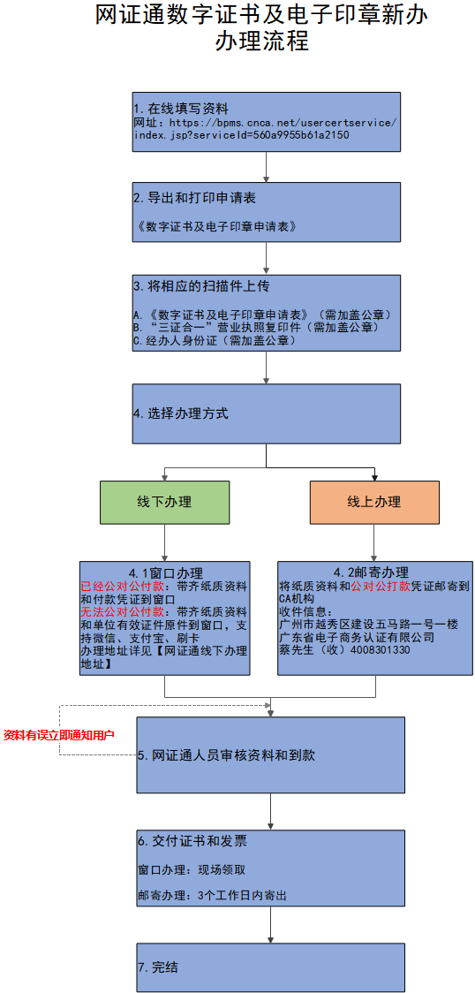
在线填写资料网址：https://bpms.cnca.net/usercertservice/index.jsp?serviceId=560a9955b61a2150
线下办理地址查询：http://www.cnca.net/Client/detail/id/2216.html
【汇款账户】
汇款信息
单位名称 | 广东省电子商务认证有限公司
开户银行 | 中信银行广州花园支行
银行账号 | 7443 9001 8260 0096 874
注意：要提前线下公对公转账。汇款单位必须是办理CA的单位，并且备注“办理广东政府采购智慧云平台CA”
温馨提示：双程快递费由贵单位支付，不接受挂号信。

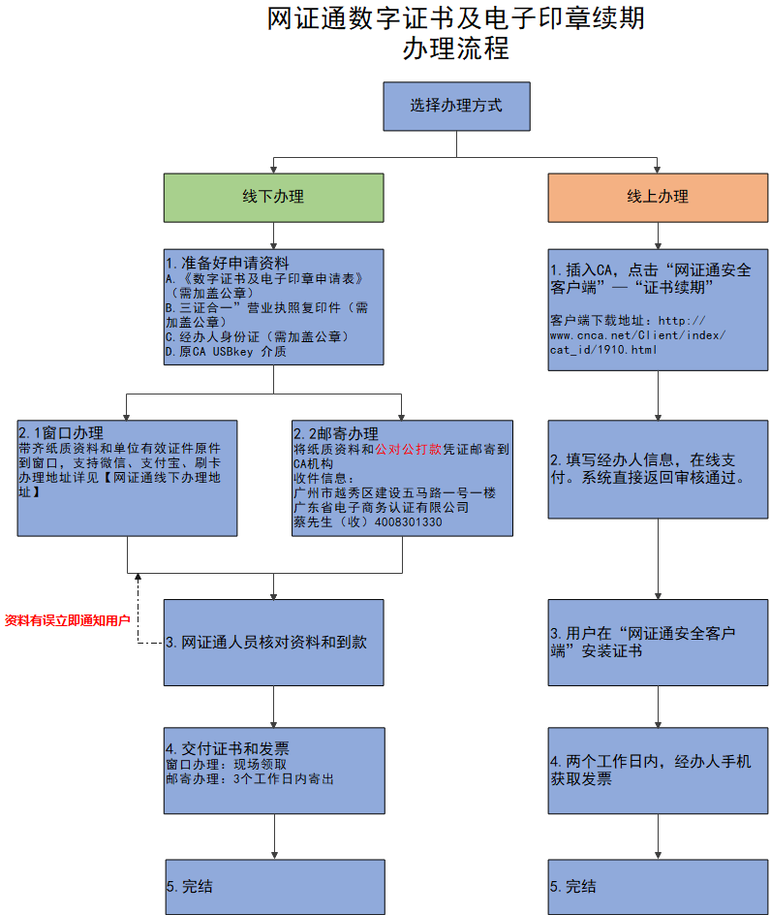

网证通安全客户端下载地址：http://www.cnca.net/Client/index/cat_id/1910.html（适用证书续期、在线解锁）
《数字证书及电子印章申请表》下载地址：http://www.cnca.net/Client/detail/id/2216.html
【数字证书及电子印章使用】
1.持有数字证书者请在【广东政府采购智慧云平台”】下载安装数字证书及电子印章驱动；
2.安装成功后，插入CA，打开【广东政府采购智慧云平台】登录入口，点击“登录”；弹出数字证书密码框，输入密码（办理数字证书的时候会得到密码），即可成功登录。
【联系方式】
数字证书办理咨询及售后服务QQ：4008301330
数字证书办理咨询及售后服务热线：400-830-1330

【其它业务类型及所需材料介绍】
业务类型 | 办理方式及所需材料
新办 | 详见流程一
续期 | 详见流程二
补办  （遗失/损坏） | 补办只能选择现场或者邮寄办理方式，并提交以下材料:  1.《数字证书及电子印章申请表》（见本文附件）一式两份，须加盖公章（另：经办人签名处要手写签名）  2.《营业执照》副本复印件一式一份，加盖公章（选择现场办理须同时带原件）  3.经办人身份证复印件一式一份，加盖公章（选择现场办理须同时带原件）  备注：选择邮寄办理须提前公对公汇款，并提供汇款单复印件
变更 | 变更只能选择现场或者邮寄办理方式，并提交以下材料:  1.《数字证书及电子印章申请表》（见本文附件）一式两份，须加盖公章（另：经办人签名处要手写签名）  2.《营业执照》副本复印件一式一份，加盖公章（选择现场办理须同时带原件）  3.经办人身份证复印件一式一份，加盖公章（选择现场办理须同时带原件）  4.工商局或其他政府单位颁发的单位变更记录凭证复印件一份，加盖公章  5.原数字证书 usbkey
解锁 | 驱动【网证通安全客户端】-【忘记密码】-【经办人获取手机验证码】自动解锁  数字证书经办人已变更的单位无法自动解锁，只能选择现场或者邮寄办理方式，并提交以下材料  1.《数字证书及电子印章申请表》（见本文附件）一式两份，须加盖公章（另：经办人签名处要手写签名）  2.《营业执照》副本复印件一式一份，加盖公章（选择现场办理须同时带原件）  3.经办人身份证复印件一式一份，加盖公章（选择现场办理须同时带原件）  4.原数字证书 usbkey

